专题十二 地球的大气

考纲要求
（1）大气的组成和垂直分层
大气的组成。
大气垂直分层及各层对人类活动的影响。
（2）大气的热状况和大气的运动
大气的受热过程。
气温的日变化和年变化。气温水平分布的一般规律。
大气垂直运动和水平运动的成因。三圈环境与气压带、风带的形成。大气环流与水热输送的关系。
（3）大气降水
降水的季节变化。
降水量柱状图和等降水量线图。
世界年降水量的分布。
（4）天气、气候与人类
锋面、低压、高压等天气系统的特点。
主要气候类型及分布。
影响气候的主要因素。
光、热、水、风等气候资源及其利用。
寒潮、台风、暴雨、大风等气象灾害的危害及防御。
地球温室效、臭氧层破坏、酸雨等现象产生的原因及危害
主干知识分析
一、对流层大气特征和逆温现象
在对流层，气温垂直分布的一般情况是随高度增加而降低，大约每升高100米，气温降低0.6°C。这主要是由于对流层大气的主要热源是地面长波辐射，离地面愈高，受热愈少，气温就愈低。但在一定条件下，对流层中也会出现气温随高度增加而上升的现象，称为逆温现象。
造成逆温现象的原因有很多种。例如，在晴朗无云或少云的夜间，地面很快辐射冷却，使贴近地面的气层也随之降温，离地面愈近，降温愈快，从而产生逆温现象。这种逆温，在大陆上常年都可出现，尤以冬季最强。再如，暖空气平流到冷的地面或冷的水面上，会发生接触冷却的作用，愈接近地表，降温愈快，于是产生逆温现象。另外，在锋面附近，由于冷暖空气的温度差比较大，暖空气爬到冷空气的上面，也会产生明显的逆温现象。实际上，大气中出现的逆温现象常常是由几种原因共同形成的。
无论那种条件造成的逆温，都对大气有一定的影响。由于逆温层的存在，造成对流层大气局部上热下冷，大气层结稳定，阻碍了空气垂直运动的发展，使大量烟尘、水汽凝结物等聚集在它的下面，易产生大雾天气，使能见度变坏，尤其是城市及工业区上空，由于凝结核多，易产生浓雾天气，有的甚至造成严重大气污染事件，如光化学烟雾等。
近年高考试题中，多次涉及这一内容，复习中要引起重视。
二、大气热状况及其应用(与气温度有关的问题)：

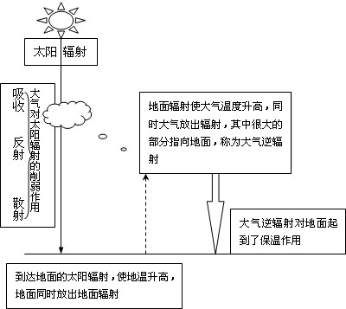

通过上图可以帮助我们理解大气的热力作用是由一系列的热传递和热交换过程组成的。这其中最重要的是大气对太阳辐射的削弱作用（吸收、反射、散射）和大气对地面的保温作用。这两种作用是建立在三种辐射（太阳辐射、地面辐射、大气辐射）基础之上的。运用大气热力作用原理，可以分析解决许多实际问题，这是考查学生分析解决实际问题的一个重要的试题切入点。
下面的思考问题将帮助你理解有关热量问题：
1.阴天的白天气温比较低的原因？
这主要是由于大气对太阳辐射的削弱作用引起的，厚厚的云层阻挡了到达地面的太阳辐射，所以气温低。
2.晴朗的天空为什么是蔚蓝色的？
这是由于大气的散射作用引起的，蓝色光最容易被小的空气分子散射。
3.日出前的黎明和日落后的黄昏天空为什么是明亮的？
这是由于散射作用造成的，散射作用将太阳辐射的一部分能量射向四面八方，所以在黎明和黄昏虽然看不见太阳，但天空仍很明亮。
4.霜冻为什么出现在晴朗的早晨（晴朗的夜晚气温低）？
这是由于晴朗的夜晚大气的保温作弱，地面热量迅速散失，气温随之降低。
5.沙漠地区（晴天）为什么气温日较差大？
沙漠地区晴天多，白天大气对太阳辐射的削弱作用小，气温高；夜晚大气对地面的保温作用弱，气温低。
6.青藏高原为什么是我国太阳辐射最强的地区？
青藏高原的海拔高度，空气稀薄，大气对太阳辐射的削弱作用弱，所以太阳辐射强。
通过上面的例子可以看出，分析一地白天气温的高低，主要考虑大气对太阳辐射的削弱作用的强弱；分析一地夜晚气温的高低，则要考虑大气对地面保温作用的强弱。

三、大气热力环流原理的运用
冷热不均是引起大气运动的根本原因。太阳辐射在地球表面分布不均，造成高低纬度之间冷热不均，引起空气的垂直运动，导致同一水平面上的气压差异，是产生大气运动的根本原因。热力环流在自然界存在的非常普遍，运用这一原理可以解释很多的地理现象，是天气部分复习的重点知识。
理解热力环流应注意以下问题：
①气压是指单位面积上所承受的大气柱的质量，因此在同一地点，气压随高度的增加而减小；
②通常所说的高气压、低气压是指同一水平高度上气压高低状况。比较气压的高低要在同一水平高度上进行比较，垂直方向气压下面高于上面。
③等压面是空间气压值相等的各点所组成的面，等压面突起的地方是高压区；等压面下凹的地方是低压区。地面受热均匀等压面一般呈水平状态，地面受热不均匀，则往往因其等压面的上凸或下凹。
④判断气压高低，既要考虑高度因素又要结合等压面的凹凸状况。
四、天气系统中气象要素的判断
1.风向的判断：
在这部分内容学习中，弄明白水平气压梯度力、地转偏向力以及摩擦力的性质以及它们之间的关系是掌握这部分知识并分析解决问题的关键。
(1)水平气压梯度力
地表受热不均，使同一水平面上产生了气压差异。单位距离间的气压差叫做气压梯度。只要水平面上存在着气压梯度，就产出了促使大气由高气压区流向低气压区的力，这个力称为水平气压梯度力。在这个力的作用下，大气由高气压区向低气压区作水平运动，这就形成了风。因此，水平气压梯度力是形成风的直接原因。其方向垂直于等压线，从高压指向低压。大小与气压梯度成正比
(2)地转偏向力
由于地球自转，地球表面的物体在沿水平方向运动时，其运动方向发生一定的偏转，我们把促使物体水平运动方向产生偏转的力，称为地转偏向力。其方向：在北半球向右偏转；在南半球向左偏转。大小与物体水平运动的速度成正比，与地理纬度正弦值成正比。地转偏向力的方向总是与风向垂直，地转偏向力只改变风向，不能改变风速。
(3)摩擦力
是指地面与空气之间，以及运动状况不同的空气层之间互相作用而产生阻力。其方向总是与风向相反。因而摩擦力不仅能改变风向，而且可减小风速。
(4)高空与近地面风的差异
高空大气中的风向，是水平气压梯度力和地转偏向力二力共同作用的结果，风向与等压线平行；近地面大气中的风向，是气压梯度力、地转偏向力和摩擦力三力共同作用的结果，风向与等压线之间成一夹角。
一般摩擦力的影响可达离地面1500米左右的高度。在这个范围内，越往高空，风向与等压线之间的夹角越往高空夹角越小，风速越往高空风速越大
在相同的气压条件下，陆面上的风与海面上的风有所不同，陆面上的风与等压线间的夹角大，风速小；海面上的风与等压线间的夹角小，风速大。
(5)等压线与风向。
海平面等压线图上，北半球低压中心东部多吹偏南风，西部多吹偏北风；北半球高压中心其东部多吹偏北风，西部多吹偏南风。同时等压线的疏密程度与风力的大小有一定的对应关系。等压线愈密集，气压差愈大，风力就愈强；等压线愈稀疏，气压差愈小，风力就愈弱。
(6)风向的画法：

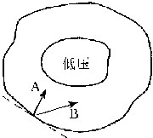

在弯曲等压线图上，确定任一地点的风向，可按以下步骤进行：
a．在等压线图中，按要求画出于该点相邻的等压线垂直的虚线箭头(由高压指向低压，但并非一定指向低压中心)，表示水平气压梯度力的方(见图中箭头A)。
b．确定南、北半球后，面向水平气压梯度力方向向右(北半球)或左(南半球)偏转30°～45°角画出实线箭头，即为经过这点的风向(见图中箭头B)。
2.气温的判断：
对于天气系统中温度高低的判断，主要是考虑该地云量的多少，联系天气系统中晴阴状况的知识作出判断，就可以得出结论。例如高压为晴天，白天气温高，夜晚气温低，气温日较差大。这一内容在大气热力状况部分已作了分析，在此就不再详述了。
3.降水的判断：
关于降水的判断，首先要理解降水形成的原理，当空气由温度较高的地方流向温度较低的地方时，由于温度低的地方空气的饱和水汽含量低，原来暖的空气随着温度的降低，空气中的一部分水汽就要冷却凝结形成降水。也就可以简单地概括为当空气由气温高的地方运动到气温低的地方时，就可能产生降水。当然还要看空气中含有水汽量的多少。在对天气进行判断时，在天气系统中，凡是有上升气流的如气旋、锋面、受地形的影响上升等，一般都可能产生降水。另外，当较低纬度暖的空气向较高纬度运动时，空气中的水汽冷却凝结，也会产生降水，反之，当较高纬度的空气向较低纬度运动时，则不产生降水。如受中纬西风影响的地区降水较多，而受信风影响的地区降水较少。

五、关于气候判断的一般方法：
世界各地的气候有不同的特点，是气温、降水等气候要素在空间上分布的不均衡，以及时间不同而千变万化的结果，气候类型判断要注意以下三个方面：
1根据最高气温出现的时间定南北半球，最热月出现在7月或各月气温变化曲线呈峰形，该地点位于北半球；最热月出现在1月或各月气温变化曲线呈谷形，该地点位于南半球。
2根据最高和最低气温的数值判断热量带，最冷月均温>15°C属热带雨林气候、热带草原气候、热带季风气候和热带沙漠气候四种类型之一；最冷月均温0°C以上，属亚热带季风气候、地中海气候和温带海洋性气候三种类型之一；最冷月均温在<0°C，属温带、寒带气候。
3据降水的季节分配(冬雨型、夏雨型、年雨型、少雨型)以及年降水总量确定气候类型。

范例分析
[例题1]读某城某日清晨低层大气剖面图，回答：

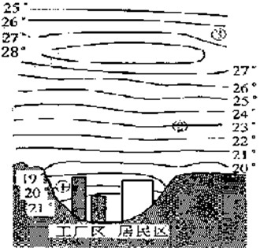

(1)图中气温分布异常部分是①、②、③ 中的_________，判断理由是___________。
(2)该城市工业高度集中，当天发生了重大的烟雾事件，造成这一事件的
人为原因是_______________________________；
气象原因是_______________________________；
地形原因是_______________________________.
分析:(1)对流层气温的变化规律是随高度的增加而递减。该城市上空在②区域内出现随高度的增加气温上升的现象，这是大气的逆温现象。
(2)逆温现象是造成该城市烟雾事件的气象原因。大气中有逆温的一层，叫“逆温层”，常能阻止层内或层下空气上升，遏制对流云的发展，因此加重了低层大气的污染程度。人为原因和地形原因较明显。
答案:(1)② 气温随高度的增加而上升 (2)人为原因是：工厂烟囱排放大量煤烟、粉尘和硫氧化合物，使凝结核增多，空气污浊，烟雾弥漫 气象原因是：②内气温下部低于上部，抑制了气流的上升，不利于扩散，加重了低层大气的污染程度 地形原因是：城市位于凹地，气流不易扩散、稀释，加剧了居民受害程度。

[例题2]下图是等高面与等压面关系示意图，读图完成下列要求：
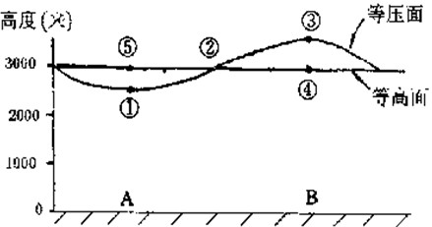
(1)图中①至⑤点，气压最高的是______________，气压最低的是____________。
(2)A、B两地受热的是____________地，空气______________；
冷却的是______________地，空气__________________。
(3)用“→”画出图中的热力环流。
分析：本题主要考查有关热力环流形成的知识。解答本题的关键是从高空等压面的凹凸入手，逐步推理。从图中可以看出，在3000米高空附近A地等压面下凹，B地等压面上凸，B地上空的气压高于A地上空的气压(或④点气压大于③点气压，①、②、③点的气压值相等，①点气压又大于⑤点气压，故④点气压大于⑤点气压)，这说明A地空气下沉，B地空气上升，从而可以判定A地冷却，B地受热，高空气流从B地流向A地，近地面气流从A地流向B地。
答案：(1)④ ⑤
(2)B 膨胀上升 A 收缩下沉
(3)图略(其热力环流的画法应是近地面由A→B，高空由B→A，垂直方向是A地下沉，B地上升)

[例题3]读“我国东部某日8时海平面等压线分布图”，分析并回答下列问题：

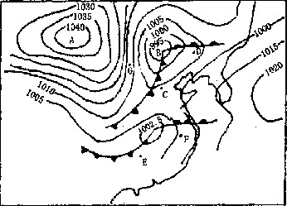

(1)影响A处的天气系统是______，在该系统控制下．A处的天气特点是_____，影响B处的天气系统是_______，在该系统控制下，B处的天气特点是_____。
(2)C、D、E、F四地中，即将发生明显天气变化的是______，原因是该地受到_______ 的影响，届时将出现_______天气，当此天气系统过境后，天气变化是______。
(3)图示天气系统产生的天气过程较之一般锋面产生的天气过程_______，原因是_______。
(4)图中G处的风向为_______，请在图上画出G的风向。
分析：这是一道有关天气系统的综合试题。从图上看，大陆上共有3个气压系统，A处为高压系统，其余是低压系统。高压系统的气流状况表现为辐散。中心气流下沉，水汽不易凝结，所以多晴朗天气；低压系统的气流状况表现为辐合，中心气流上升，水汽因降温而凝结，所以多阴雨天气。此外，图中的锋面皆出现于低压系统向外凸出部分，即低压槽部，与气旋组合成锋面气旋系统。与一般的锋面系统相比，锋面气旋因锋面和气旋两种上升气流叠加，导致气流上升强烈，产生的天气过程更加剧烈。由图上看，存在着4个锋面气旋系统，C、E处于冷锋前缘，D、F处于暖锋之后，四处都在暖气团一侧，但E、F位置偏南，因此比C、D两处气团更加暖湿。根据锋面移动方向判断，冷锋将经过C、E两处，将形成较强烈的下雨、刮风、降温等阴雨天气；锋面过境后，受冷气团控制，气压升高，气温和湿度降低，天气晴朗。
答案：(1)高压系统 天气晴朗 低压系统 出现阴雨
(2)C、E 冷锋 阴天、下雨、刮风、降温 气压升高、气温和湿度降低、天气晴朗
(3)强烈 锋面和气旋两种上升气流叠加，使气流上升强烈
(4)北 图略

[例题4](1999年高考题)某地气候要素图中，各点的标号表示月份。读图回答：

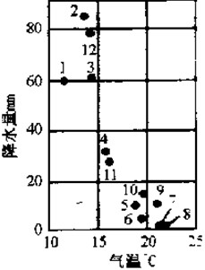

(1)该地的气候类型是：________________________。
(2)该气候类型的形成原因是__________________________________。
(3)在太平洋沿岸的城市中，气候状况与该图接近的两个著名城市为
____________、_____________。
分析：本题的难点在于读图，图中横坐标是气温大小，纵坐标代表降水多少，标点是时间，每个标点分别代表气温和降水出现的月份。以标点所在的位置垂直向下对应着横坐标上的气温数据，水平向左对应着降水量的数据。从图中可见第一年的12月—第二年的1-3月气温较低，但降水量较大说明降水集中在冬半年。气温最高值出现在7—8月份，但降水量却达到最低值。说明夏季炎热干燥。该地的气候类型是北半球的地中海气候。再联系所学知识就可以回答其它问题了。
答案：(1)地中海气候 (2)一年中受副热带高压带和西风带控制 (3)洛杉矶 圣弗朗西斯科(或旧金山)
专题训练
1.等高线与等温线的相互关系是 ( )
A．等高线越密集，等温线越稀疏
B．等高线与等温线一定完全重合
C．若只考虑海拔对气温的影响，则等高线值越大，等温线值越小
D．若只考虑海拔对气温的影响，则等高线值越小，等温线值也越小
2.运用大气对太阳辐射的削弱作用的知识，下列说法可信的是 ( )
A.工作在太空中的人造卫星表面温度总是特别低，一般都是在零下几十度
B．在没有阴雨天气的月球上看天空总是特别蓝
C．一般说来，在远日点时的大气对太阳辐射的削弱作用大于在近日点时的
D．早晨与傍晚的大气对太阳辐射的削弱作用大于中午
3.有关气压的叙述中，正确的是 ( )
A.赤道地区，由于气流上升，高空气压比地面高
B．气压总是随高度增加而逐渐降低
C．高气压的气流是由四周流向中心的
D．低气压地区因高空气压高而气流下沉向四周分散
4.在实际大气水平运动中，近地面风的风向与等压线有个交角，这主要是由于 ( )
A.水平气压梯度力的作用 B．地转偏向力的作用
C．太阳辐射的影响 D．地面摩擦力的作用
5.读图,A地和B地的气候相比较，正确的说法是（ ）

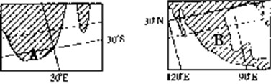

A．高温不同期，多雨不同期 B．高温同期，多雨同期
C．高温同期，多雨不同期 D．高温不同期，多雨同期
6.读下图,回答下列问题。 (图中所示等压面为近地面等压面)

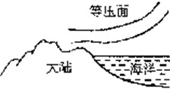

(1)判断风向：风从__________ 吹向______________ 。
(2)从季节上看，这种风一般在_______________________季出现。
(3)此时，北太平洋上的气压是________________________________强盛的季节，亚欧大陆上是__________________________强盛的季节。
7.读“浙江省某山地等高线图”，此时为夏季，回答下列问题。

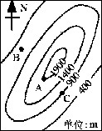

(1)A、B、C三地中，降水最少的是_________________，理由是处于 _____________，气流下沉，气温升高，空气的水汽难以达到过饱和状态。
(2)若此时C地气温是20℃时，A地气温为_________________。

8.读图，回答下列问题：

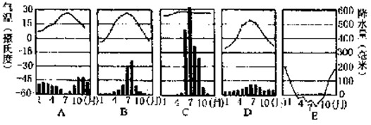

(1)图中5种气候，属于热带的有_____，亚热带有_____，温带有___，寒带有______。
(2)图中气候图位于南半球的有______，判断依据是______。
(3)图中气候降水量最多的是____，其降水量的季节分配特点是__。
(4)图中气候类型南半球没有的是_______，南半球分布面积最广的是____。
(5)图中气候类型因为气压带和风带南北季节移动形成的有____。

参考答案
1.C 2.D 3.B 4.D 5.D
6.(1)海洋 陆地 （2）夏 （3）夏威夷高压 印度低压
7.（1）B地 背风坡 （2）14℃
8.(1)C A B和D E；
(2)E 7(或8)月为最冷月 1月为最热月；
(3)C 降水集中在6—9月份；
(4)B和C E；(5)A和C

